114年預防及延緩失能新師資培訓計畫
紫宸運動實業社銀髮肌力運動課程方案培訓課程簡章
培訓方案名稱 | CL-01-0345銀髮肌力運動課程
培訓日期 | 7/19(六)【臺中場】  7/26(六)【新竹場】
培訓時間 | 8:00-17:30
培訓地點 | 【台中場】  臺中市豐原區豐西街豐社路75巷11號  (臺中市豐原區豐西社區照顧關懷據點)  【新竹場】  新竹縣湖口鄉新生路122號  (新竹縣湖口老人文康中心3樓)

- 培訓資格
【指導員班】以下三項擇一
- 擁有運動實務教學3年以上經驗者
- 請檢附相關教學經歷佐證資料
- 具相關國家考試師級專業證照者
- 請檢附證書電子檔
3.具居家照顧服務員結訓證書並有社區相關實務教學經驗者
- 請檢附社區教學經歷相關佐證

- 加分佐證
- 具有健身、運動、舞蹈、戲曲、瑜珈、物理治療、職能治療等...對身體動作理解、調整、規劃等專才佐證
- 具有老人動作訓練相關知識【受過相關訓練課程或研習證明】
- 對失智樣態功能理解【受過相關訓練課程或研習證明】
- 在據點實際帶領過運動相關活動【出示教學相關照片】
- 方案課程內容:方案12週課綱內容
第1週. 前測與認識全身姿勢不良所造成問題 | 第2週. 認識身體與動作能力
第3週. 頸肩部姿勢調整與肌力訓練 | 第4週. 上肢及肩帶動作調整與肌力訓練
第5週. 軀幹部姿勢調整與核心肌群訓練 | 第6週. 骨盆帶姿勢調整與肌力訓練
第7週. 認識下肢常見問題 | 第8週. 下肢姿勢調整與下肢肌力訓練
第9週. 足踝姿勢調整與足踝肌力訓練 | 第10週.下肢步行姿勢調整與平衡感訓練
第11週.關節保護運動操執行 | 第12週.後測與綜合肌力有氧動動操執行

- 方案培訓內容【指導員班】
課程要點 | 授課時數 | 課程設計
測驗(完成前測試卷) | 0.5 | 對各位學員做初步了解，以便授課老師調整授課方向
長者健康整合式功能評估(ICOPE)及六大面向介紹 | 1 | 介紹長者常見疾病以及六大面向表現  - 認識視力、聽力、肌力、認知、情緒面、老化退化所造成的現象與影響
ICOPE評估表對練 | 1.5 | 分施測／受測實際操作ICOPE評估表  - 熟悉評估項目  - 熟悉評估操作
基本救命術  介紹 | 0.5 | - 基本救命術概述  - 影片教學示範  - 呼吸道異物梗塞處理
12週課綱操作 | 4 | - 12週課綱介紹  - 關節動作介紹與操作演練  - 肌力動作介紹與操作演練  - 體適能活動介紹與道具演練  - 平衡與協調動作介紹與操作演練  - 預防失智動作反應介紹操作演練  - 綜合運動操【肌力、心肺、協調、拉伸】演練
測驗(完成後測試卷) | 0.5 | 測驗分數70分者即可參加實習。
●完成課程總時數為8小時，後測試卷70分以上者，即可自行找據點班級任選一週課綱帶領
課程1小時（可以請本單位協助安排進班帶領），在方案單位派員督考下完成帶領，並拍照記錄填
寫實習心得並一周內繳回，繳回並且完成督考者即可通過。

- 收費標準
培訓資格 | 新訓收費標準 | 回訓收費標準
專業師資 | 4000元 | 3000元
指導員 | 3500元 | 2500元

- 匯款資訊
錄取學員經方案核對資料無誤通知後始得匯款
帳戶名稱：紫宸運動實業社呂芳瑩
帳號：808玉山銀行 0288-9790-74931
聯絡方式：彭淑彥職能治療師0937-150902
- 地理資訊
(台中場停車不便，請盡量騎機車、共乘、大眾運輸)
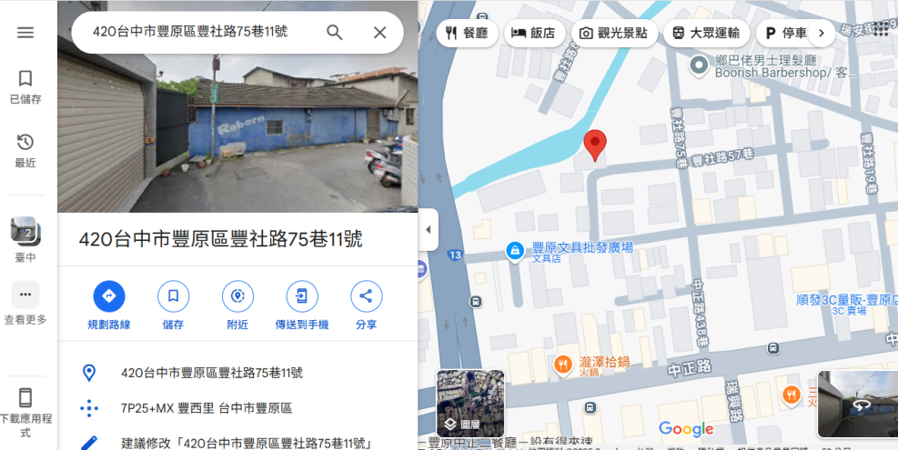
【台中場】
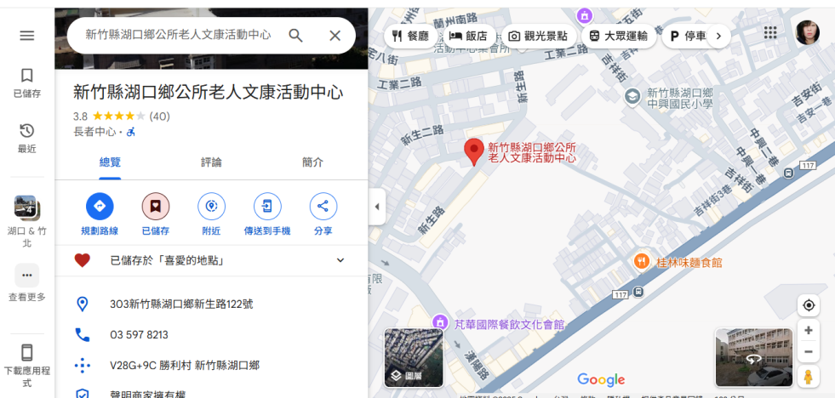
【新竹場】
（新竹場離湖口交流道近，要停漢陽路上，工業區周六白線可停）
- 其他：本次培訓課程有供餐
- 錄取者，受訓當日請帶瑜珈墊

